Снятие и установка рулевого механизма.
Выпрессовываем пальцы шаровых шарниров тяг из сошки рулевого механизма. Отсоединяем рулевой вал от редуктора (см. «Снятие и установка рулевого вала»).
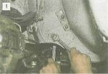
Двумя ключами «на 17» отворачиваем три гайки крепления рулевого механизма на левом лонжероне кузова...

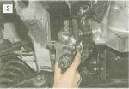
...и вынимаем его вниз вместе с болтами крепления и регулировочными шайбами.

При установке рулевого механизма регулировочные шайбы ставим на прежнее место. Перед тем как окончательно затянуть болты крепления картера, несколько раз энергично поворачиваем рулевое колесо в обе стороны для самоустановки картера.

